2019年上半年河南省建材工业运行分析材料

2019年上半年以来，全省建材行业经济运行总体保持平稳的运行态势，建材产品包括水泥、商品混凝土、卫生陶瓷等大部分产品的产量均保持良好的增长态势。宏观层面来看，1-5月全省固定资产投资同比增长8.1%，增速比1-4月份回落了0.3个百分点，高于全国平均水平2.5个百分点，基础设施投资同比增长16.2%，房地产开发投资增速同比增长4.1%，房地产开发企业施工面积同比保持增长，新开工面积同比继续增长但增速有小幅回落，土地购置面积同比下降了16.3%。
一、全省水泥工业运行情况
2019年1-5月全省规模以上企业熟料累计产量2518.33万吨，同比增长15.37%，占全国熟料产量的4.39%（全国熟料累计产量57368.79万吨，同比增长7.91%）。
图1：2019年1-5月全省水泥熟料累计产量（万吨）和同比增长率
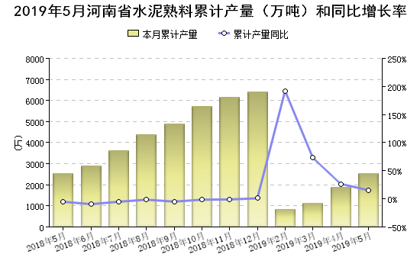
1-5月份全省规模以上企业水泥累计产量4253.14万吨，同比增长13.63%，占全国产量的5.1%（全国水泥累计产量83319.63万吨，同比增长7.12%），1-5月我省水泥累计产量全国第8位。
图2：2019年1-5月水泥累计产量排名前十位的省份

表1：2019年1-5月河南周边省份的水泥产量情况

省 份 | 产量（万吨） | 增长率
河南省 | 4253.14 | 13.63
河北省 | 3587.22 | 19.78
陕西省 | 2442.10 | 11.89
山西省 | 1549.54 | 35.95
湖北省 | 4242.46 | 12.67
山东省 | 5139.44 | 22.17
1-5月，全省水泥产量保持增长态势，同比增长幅度好于近年同期水平。5月份，全省水泥需求整体较好，企业库存率不高，水泥价格维持稳定运行。
根据省污染防治攻坚领导小组办公室印发《河南省2019年大气污染防治攻坚战实施方案》的要求，全省水泥生产企业自2019年3月1日起实施“开二停一”措施，全省水泥生产企业3月份停窑，4-5月正常生产，6月停窑，7-10月正常生产，11、12月停窑。2020年1-2月正产生产。协同处置危废、生活垃圾等生产线也应根据实际处置负荷制定限产时间。此外，重污染天气期间，所有企业依法参加应急管控。
6月份全省水泥企业按计划停窑一个月，供给收缩，有效压减水泥行业过剩产能。目前全省75条生产线（含特种水泥2条及2000t/d以下生产线4条），有59条停窑，还有16条窑线运行，停窑率达到了79%。同时6月份受农忙、假期以及砂石骨料短缺的影响，下游市场开工受限，加上外省水泥的冲击，全省水泥销量有所下滑，需求整体偏弱运行。

二、全省混凝土与水泥制品工业运行情况
2019年1-5月全省累计生产商品混凝土3569.4万立方米，同比增长7.47%；排水管产量4504.47千米，同比增长72.42%；水泥电杆产量33.11万根，同比增长3.23%；水泥混凝土桩产量284.14万米，同比下降4.88%；分别占全国比重的4.32%、6.12%、4.93%和2.1%。
今年以来，随着全国环保执法力度的加大，各地纷纷关停了采石场，采砂场等企业，砂石数量供给收缩，原材料价格的上涨、采购距离的扩大、采购难度的增大、运输成本的増高使混凝土的价格有所上升。河南省水利厅发布《关于全省河道采砂禁采期的公告》，要求主汛期（6月15日至8月20日）禁止一切河道采砂活动。由此预计全省汛期建筑用砂供应将会紧张，不止是我省，其他地区也同样面临着砂石紧缺、价格上涨等问题。

三、全省玻璃工业运行情况
2019年1-5月，全省累计生产平板玻璃797.37万重量箱，同比下降3.2%；钢化玻璃累计产量335.21万平方米，同比下降32.92%；夹层玻璃累计产量331.52万平方米，同比增长8.67%；中空玻璃累计产量67.84万平方米，同比增长12.9%；分别占全国总产量的2.1%，1.86%，9.12%和1.49%。

1-5月洛玻集团累计生产浮法玻璃305.89万重量箱，同比下降14.26%，累计主营业务收入同比增长16.77%。优质浮法玻璃版块因缺乏地产、汽车终端市场的有效支撑，下游加工厂市场订单减少，玻璃主要需求减弱，库存增加，价格下行幅度较大。

四、全省陶瓷工业运行情况
2019年1-5月，全省卫生陶瓷累计产量2872.83万件，同比增长13.09%，占全国总产量的33.1%。陶瓷砖累计产量6405.75万平方米，同比增长8.93%。
五、存在的问题与建议
1.为迎合超低排放，各种减排技术蜂拥而至，水泥企业为达到错峰生产豁免条件仓促进行技术改造，能否长期稳定达标运行，还需要进一步验证。
2.个别地市在政策执行上不够坚决，以各种理由支持企业开窑，造成企业市场生存环境的不公平。建议全省水泥企业应严格执行开二停一制度，危废、协同处置生产线停窑时间应严格按照政府文件规定执行，坚定水泥行业错峰生产信心，实现全省统一行动。

